专题研究

LED Matrix 8x8 With Arduion

授课老师：张政元

学生：康双全

学号：04103861

完成日期：2016年3月12日

1. 实验大纲
2. 元件：Arduino UNO MAX7219 LED点矩阵
3. 电路连接:

|  |  |
| --- | --- |
| Arduino UNO | MAX7219 LED(->IN) |
| 5V | VCC |
| GND | GND |
| 11 | DIN |
| 10 | CS |
| 13 | CLK |

1. 实验内容：

首先了解MAX7219 LED点矩阵的工作方式及其连接方式，了解共阳极和共阴极点矩阵的连线方法。

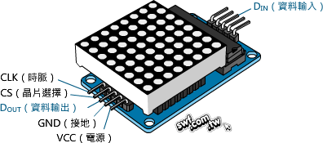按照程序中编写的pin定义连接好电路，根据助教给的网站资料，再利用arduino UNO板和点矩阵根据自己的想法编写一段程序，使得MAX7219 LED点矩阵显示出单图、多图、多图移动或者动画和其亮暗变化的、其延迟时间的成果。

右图为MAX7219 LED点矩阵的引脚，其用到的库文件为MaxMatrix.h 当然github上面也有更多的开源项目<https://github.com/search?utf8=%E2%9C%93&q=maxmatrix>（这是搜索页面）

1. 实验成果

* 俄罗斯方块 (delay())

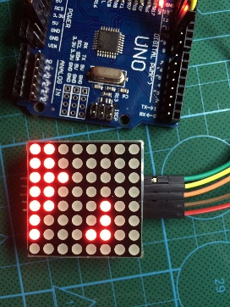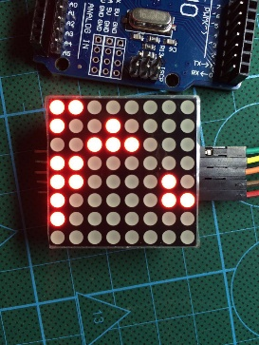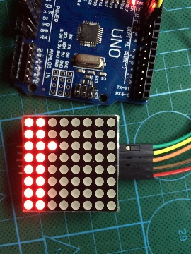

单图delay()完成俄罗斯方块移动，加明暗m.setIntensity()完成双闪消块动画。

* 文字跑马灯(You win !) (m.setIntensity())

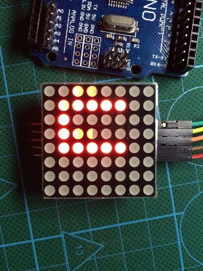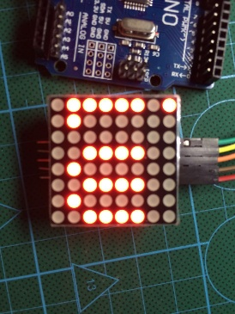

基于源代码进行ASCII码对应修改，完成文字移动。当然更改数组和对应ASCII码显示图像，就可以进行图形跑马灯。

* 行人路灯

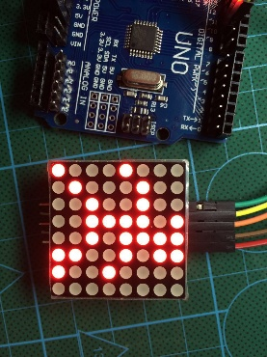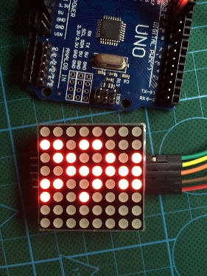

两张图delay()加for循环，实现行人路灯效果。

1. 实验心得

通过学习MAX7219 LED 点矩阵，熟悉MaxMatrix的库.h 文档中定义的函数。若要完全掌握MAX7219，那就必须将库文件的各个函数学习清楚，因此，我们在将来的项目中，可以进阶的掌握多块LED点矩阵的串联显示，可视化项目的一些关键的视觉补充。用for循环写横向有一定的bug，即文字没走完就跳开for的情况，显示不完整，后来用库文件所带的函数成功解决，应该要多加理解和运用网上所拥有的资源进行学习整合化为自己所用。